--3 При каких значениях оконные функции Row Number, Rank и Dense Rank вернут одинаковый результат?

Ответ: Если в таблице будет всего лишь одна заполненная строка. В противном случае, даже если Rank и Dense Rank вернут одинаковый результат, то Row Number будет отличаться.

--4 Решите на базе данных AdventureWorks2017 следующие задачи.

--a Изучите данные в таблице Production.UnitMeasure. Проверьте, есть ли здесь UnitMeasureCode, начинающиеся на букву ‘Т’.

SELECT [UnitMeasureCode]

FROM [Production].[UnitMeasure]

WHERE [UnitMeasureCode] LIKE 'T%';

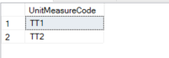

-- Сколько всего различных кодов здесь есть?

SELECT COUNT(DISTINCT [UnitMeasureCode]) AS DifferUnitMeasureCode

FROM [Production].[UnitMeasure]

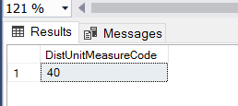

--Вставьте следующий набор данных в таблицу:

--TT1, Test 1, 9 сентября 2020

--TT2, Test 2, getdate()

--Проверьте теперь, есть ли здесь UnitMeasureCode, начинающиеся на букву ‘Т’.

INSERT INTO [Production].[UnitMeasure] ([UnitMeasureCode], [Name], [ModifiedDate])

VALUES ('TT1', 'Test 1', '20200909');

INSERT INTO [Production].[UnitMeasure] ([UnitMeasureCode], [Name], [ModifiedDate])

VALUES ('TT2', 'Test 2', getdate());

SELECT [UnitMeasureCode], [Name], [ModifiedDate]

FROM [Production].[UnitMeasure]

WHERE [UnitMeasureCode] LIKE 'T%';

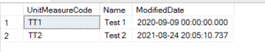

--b Теперь загрузите вставленный набор в новую, не существующую таблицу Production.UnitMeasureTest.

--Догрузите сюда информацию из Production.UnitMeasure по UnitMeasureCode = ‘CAN’.

--Посмотрите результат в отсортированном виде по коду.

SELECT [UnitMeasureCode], [Name], [ModifiedDate]

INTO Production.UnitMeasureTest

FROM [Production].[UnitMeasure]

WHERE [UnitMeasureCode] LIKE 'T%';

SELECT \*

FROM Production.UnitMeasureTest

INSERT INTO Production.UnitMeasureTest ([UnitMeasureCode], [Name], [ModifiedDate])

SELECT [UnitMeasureCode], [Name], [ModifiedDate]

FROM [Production].[UnitMeasure]

WHERE [UnitMeasureCode] = 'CAN';

SELECT \*

FROM Production.UnitMeasureTest

ORDER BY UnitMeasureCode;

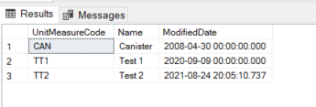

-- c Измените UnitMeasureCode для всего набора из Production.UnitMeasureTest на ‘TTT’.

UPDATE Production.UnitMeasureTest

SET UnitMeasureCode = 'TTT'

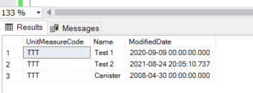

-- d Удалите все строки из Production.UnitMeasureTest.

DELETE

FROM Production.UnitMeasureTest

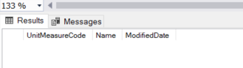

--e Найдите информацию из Sales.SalesOrderDetail по заказам 43659,43664.

--С помощью оконных функций MAX, MIN, AVG найдем агрегаты по LineTotal для каждого SalesOrderID.

SELECT DISTINCT SalesOrderID

,AVG(LineTotal) OVER(PARTITION BY SalesOrderID) AS "AvgLineTotal"

,MIN(LineTotal) OVER(PARTITION BY SalesOrderID) AS "MinLineTotal"

,MAX(LineTotal) OVER(PARTITION BY SalesOrderID) AS "MaxLineTotal"

FROM Sales.SalesOrderDetail

WHERE SalesOrderID IN (43659,43664);

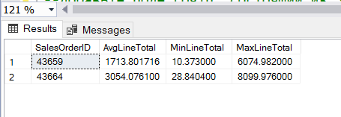

--f Изучите данные в объекте Sales.vSalesPerson.

--Создайте рейтинг cреди продавцов на основе годовых продаж SalesYTD, используя ранжирующую оконную функцию.

--Добавьте поле Login, состоящий из 3 первых букв фамилии в верхнем регистре + ‘login’ + TerritoryGroup (Null заменить на пустое значение).

--Кто возглавляет рейтинг? А кто возглавлял рейтинг в прошлом году (SalesLastYear).

SELECT TOP (1) SalesYTD,

CONCAT(LEFT(UPPER(FirstName), 3), 'login', TerritoryGroup) AS Login

,RANK() OVER (ORDER BY SalesYTD DESC) AS Rank

FROM [Sales].[vSalesPerson];

SELECT TOP (1) SalesLastYear,

CONCAT(LEFT(UPPER(FirstName), 3), 'login', TerritoryGroup) AS Login

,RANK() OVER (ORDER BY SalesLastYear DESC) AS Rank

FROM [Sales].[vSalesPerson];

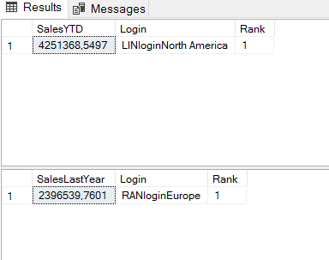

--g Найдите первый будний день месяца (FROM не используем). Нужен стандартный код на все времена.

SELECT

CASE

WHEN DATEPART (WEEKDAY, DATEADD(DAY,1,EOMONTH(getdate (),-1))) IN ('1','2','3','4','5')

THEN DATEADD(DAY,1,EOMONTH(GETDATE (),-1))

WHEN DATEPART (WEEKDAY, DATEADD(DAY,1,EOMONTH(getdate (),-1))) = ('6')

THEN DATEADD(DAY,3,EOMONTH(GETDATE (),-1))

WHEN DATEPART (WEEKDAY, DATEADD(DAY,1,EOMONTH(getdate (),-1))) = ('7')

THEN DATEADD(DAY,2,EOMONTH(GETDATE (),-1))

END AS FIRSTWORKINGDAY;

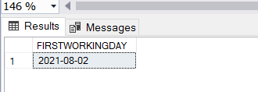

Проверка для мая 2021 года

SELECT

CASE

WHEN DATEPART (WEEKDAY, DATEADD(DAY,1,EOMONTH('2021-05-28',-1))) IN ('1','2','3','4','5')

THEN DATEADD(DAY,1,EOMONTH('2021-05-28',-1))

WHEN DATEPART (WEEKDAY, DATEADD(DAY,1,EOMONTH('2021-05-28',-1))) = ('6')

THEN DATEADD(DAY,3,EOMONTH('2021-05-28',-1))

WHEN DATEPART (WEEKDAY, DATEADD(DAY,1,EOMONTH('2021-05-28',-1))) = ('7')

THEN DATEADD(DAY,2,EOMONTH('2021-05-28',-1))

END AS FIRSTWORKINGDAY;

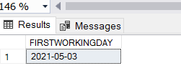

Но, например для января 2021 года будет неправильный результат, т.к. запрос не учитывает праздничные дни. 01.01.2021 – был гос. выходной)

--5 По просьбам с прошлого занятия, давайте еще раз остановимся и отточим понимание функции count.

--Найдите значения count(1), count(name), count(id), count(\*) для следующей таблицы:

--Id(PK) Name DepName

--1 null A

--2 null null

--3 A C

--4 B C

--count(1) - 4

--count(name) - 2

--count(id) - 3

--count(\*) -4